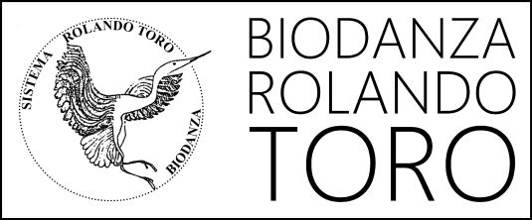

**Biodanza School - Systema Rolando Toro - Antwerpen**

**Directeur: Annette Heynderickx**

**Cyclus VI**

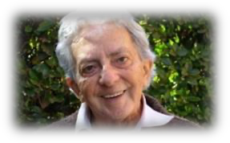

**Biologische Aspecten van Biodanza**

Monografie voor de titel van Biodanza docent

**Lieven Clement**

Supervisoren: Annette Heynderickx & Nadia Costa

